**网易云课堂学习进程：**

H5移动端开发

微信小程序

现代前端工程实践方案解锁

Vue源码分析、最佳实践（重点）

react专题、node开发工程师、网易商业化项目分享（有时候就学）

**专题1javaScript进阶攻略**

**一、课程导学**

**高级前端进阶导学**

**1.1.1前端高级课程体系梳理**

前端发展方向：

自动化 可视化（echart、d3、three）

从内部来说我们如何应对未来：

1.编辑思想 2.学会学习源码 3.关注 4.提升角度（从软件工程来考虑-->人月神话）

从外部来说我们需要哪引起技能：

基础语法：javascript typeScript

上层框架：vue react

工具链： webpack vue-cli git 测试

全栈： node 服务器 数据库

新兴技术: fluter

技术方案：最佳实践 ssr 部署

**1.1.2高效源码学习技巧**

源码阅读步骤：

单文件型：理架构-找核心类-按照顺序依次找下去-理解方法层次，寻找关键内容

模块化型：看packjson-找到入口文件的export-依次查找对应文件export

源码阅读通常的共性：

方法一般分为三部分-参数处理部分，核心操作部分，最终输出部分

一般都会有一个init方法

通常都会有分模块，然后合并的操作

通常都会有一系列工具函数

所以我们应该注意什么内容：

值得借鉴的写法

体现思想与设计模式

让你实现与源码上实现的对比

架构的和模块的划分

复习：

享元模式：减少对象数量，提取外部数据和内部数据 -- 抽取共用的代码

装饰器模式：不改变原来的函数，新增功能

 // 需求：在a方法要输出3  改动源码是大忌

function a(){  console.log(2)  }

// 方法一：直接写

function b(){ a()  console.log(3) }

// 方法二：重写

var _a = a()

a = function(){  _a()  console.log(3) }

// 重写array push()

var Arrpro = Array.prototype

var arrob = object.create(Array.prototype)

arrob.push = function(){  Arrpro.push()  render() }

**1.1.3单元测试**

**单元测试技术：**

测试框架（执行方法）：Qunit jasmine mocha intern Jest

断言库（检查结果）：chai should expect assert

mock库（数据、外部依赖）：sinon

test runner(提供执行环境，管理执行流程):karma buster.js

覆盖率工具:lastanbul

**前端单元测试：mocha+chai+sinon**

**mocha：**

1.安装

npm install [--global/--save-dev] mocha

2.基本语法(https://mochajs.org/)

常用语法

describe:对应测试的模块/函数

it:对应test case

only/skip：只运行/忽略一个或者一组用例

异步代码

callback

promise

async/await

hooke

before/after

beforeEach/afterEach:每个用列都会执行一遍

**chai：**

1.安装

npm install [--global/--save-dev] chai

2.基本语法

BDD( <http://chaijs.com/api/bdd> ):

1.expect

chai.expect -- > expect( approve({amount:3}) ).to.eql(“通过”)

2.should

chai.should() -->approve( { amount:3 } ).should.eql(“通过”)

TDD( http://chaijs.com/api/assert/ )

1.assert

chai.assert -- > assert.equal( approve({amount:3}).“通过”)

**sinon**

1.安装

npm install [--global/--save-dev] sinon

2.基本语法

Spies(spy)：提供了函数调用的信息，但不会改变其行为

Stubs：类似Spies，但是是完全替换目标函数

Mocks：组合spies与stubs，可替换一个完整的对象

1. **Karma**

1.安装

npm install -g karma

npm install -g karma-cli

2.执行

karma init 生成配置项

Karma start 启动karma

1. **设计模式jQuery源码分析**

**重点： 插件的设计思想 callbacks 单一职责 data数据缓存+事件系统**

**核心功能**

**2.1.1jQuery整体架构-核心功能函数揭秘**

**Sizzle**

**2.2.1选择器**

**一、常用jQuery选择器接口**

1.传入对象

$(this) $(document) 把传入的对象包装成jQuery对象

2.传入函数

$(function(){}) 这个是在页面DOM文档加载完成后加载执行的，

等效于在DOM加载完毕后执行了$(document).ready()方法

3.传入字符串（查询）

$('.box')查询DOM节点包装成jQuery对象

4.传入HTML字符串（创建）

$('<div>')创建DOM节点包装成jQuery对象

5. 空

$()创建jQuery对象

二、问题分析

1.如何把创建的DOM节点包装成jQuery对象

context.createElement创建DOM节点存储在数组中,调用merge方法把数组中

存储的DOM节点的成员添加到jQuery实例对象上

2.jQuery实例对象length属性的作用

存储DOM节点的数组对象平滑地添加到jQuery实例对象上

3.merge方法的应用场景有哪些

合并数组

把数组成员合并在length属性的对象上

4.$(document).ready()与$(function(){})的关系

$(document).ready()是对document.DOMContentLoaded事件封装

$(function(){})每次调用$()传入的参数会收集在readyList数组中，

当document.Contentedness事件触发依次执行readyList中收集的处理函数

三、课后作业（阅读源码，了解它们如何进行处理）

1.根据 [/^<(\w+)\s*\/?>(?:<\/\1>|)$/](https://www.cnblogs.com/yina-526/p/11138199.html) ，分析其正则执行过程中如何进行过滤？包含哪些执行步骤？

var rejectExp = /^<(\w+)\s*\/?>(?:<\/\1>|)$/;  
var parse = rejectExp.exec('<a>')  
console.log(parse[1]);//a  
分析如何过滤:  
 (1)正则表达式都包含在//中  
 (2)^< 表示字符串是以'<'开头的  
 (3)(\w+)其中\w为匹配包括下划线的任何单词字符。等价于'[A-Za-z0-9_]'。  
 (4)\s* 匹配任何空白字符，包括空格、制表符、换页符等等。  
 (5)\/?>表示匹配"/"零次或一次,后面加">"  
 (6)(?:<\/\1>|)表示后面接'<\/\1>'或者不接任何内容  
 (7)<\/\1> 其中‘\/’表示匹配‘/’符号，‘\1’指前面的‘\w+’  
 (8)$结束  
包含的执行步骤：  
 (1)标签以 '<'开头  
 (2)在开始标签内进行匹配，包括  
 任意单词字符+  
 0个或多个空白字符+  
 0个或1个'\'+  
 '>'  
 +或不+'</'+上一个标签内的字符

1. 当selector传来一个函数时，怎么进行处理？

**回调对象设计**

**2.3.1 Callbacks入门&原理分析**

$.callbacks用于管理函数队列

通过add添加处理函数到队列当中，通过fire去执行这些处理函数

// 通过调用$.callbakcs,获取到一个callbacks实列

        var cb = $.callbacks( )

        // add向内部队列添加函数

        cb.add( function(){   console.log('add one') })

        // fire依次执行队列里的函数

        cb.fire() // add one

**$.callbacks通过字符串参数的形式，支持4种的特定功能:**

1.once

函数队列只执行一次

2.unique

往内部队列添加的函数保持唯一，不能重复添加

3.stopOnFalse

内部队列里的函数是依次执行的，当某个函数的返回值是false时，停止继续剩下的函数

4.memory

当函数队列fire一次过后，内部会记录当前fire的参数。当下次调用add的时候，会把记录的参数传递给新添加的函数并立即执行这个新添加的函数

**异步回调解决方案**

**2.4.1 延时对象-Deferred概念&源码剖析**

Deferred是Promise/A+规范的具体实现

**Deferred API(https://www.jquery123.com/category/deferred-object/):**

1.jQuery.Deferred()

一个构造函数，返回一个链式实用对象方法注册多个回调，回调队列，调用回调队列，并转达任何同步或异步函数的成功或失败状态

2.deferred.done()

当Deferred（延迟）对象解决时，调用添加处理程序。

3.deferred.fail()

当Deferred（延迟）对象拒绝时，调用添加的处理程序。

4.deferred.progress()

当Deferred（延迟）对象生成进度通知时，调用添加处理程序。

5.jQuery.when()

提供一种方法来执行一个或多个对象的回调函数， Deferred(延迟)对象通常表示异步事件

6..promise()

返回一个 Promise 对象，用来观察当某种类型的所有行动绑定到集合，排队与否还是已经完成。

**事件绑定**  
**2.5.1 事件绑定-bind/delegate/on**  
**2.5.2 事件绑定-体系结构/委托设计**

jQuery事件处理处理机制解决问题：

1.不同浏览器下的事件兼容

2.一个事件类型添加多个事件函数，一次添加多个事件类型的处理函数

3.简洁的定义方式

4.允许自定义事件

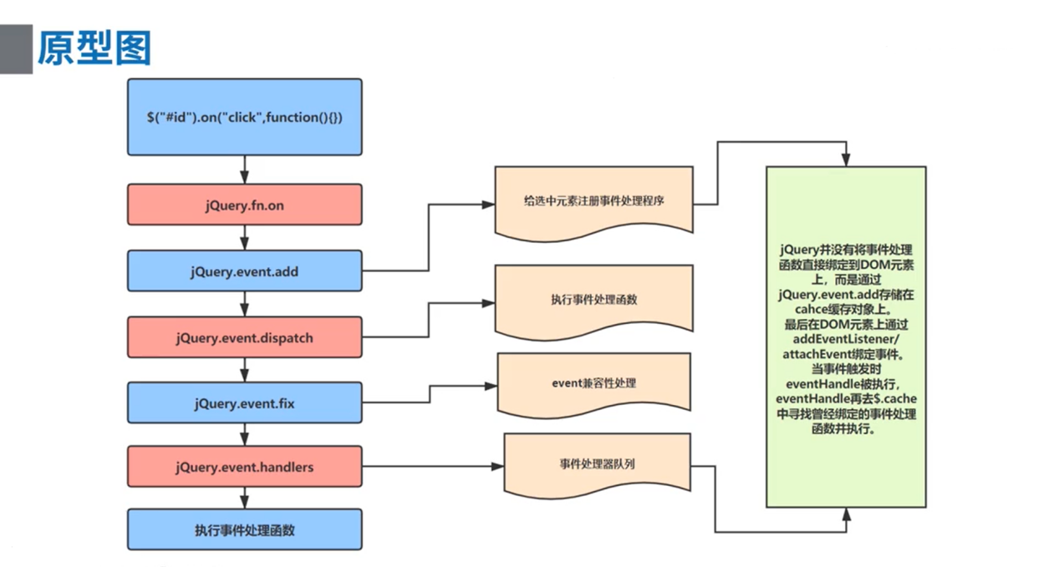

**2.5.3 事件绑定-自定义设计&模拟事件**

**自定义事件**

在实际开发中，或许原生的javaScript事件或者jQuery事件不能满足开发的要求，这时候就需要我们自己编写相应的事件

添加自定义事件：

通过jQuery的bind( )或者on( )方法添加自定义事件如下代码，自定义一个createEvent事件

$('#Id').on('createEvent',function(){

            console.log('createEvent')

        })

触发自定义事件：

通过jQuery的trigger( )方法触发自定义事件createEvent

$('#Id').trigger('createEvent')

**模拟事件**

trigger( )方法触发事件后，会执行浏览器默认行为

$('input').trigger('focus')

以上代码不仅会触发input元素绑定的focus事件，还会使得input元素本身得到焦点(这是浏览器的默认行为)

如果只想触发绑定的focus事件，而不想执行浏览器的默认行为，可以使用另一种类似的方法triggerHandler( )方法

**DOM操作 & 样式操作**

**2.6.1 DOM操作方法-html,text,css**

html( ) 用于读取和修改元素的HTML标签

text( ) 用来读取或修改元素的纯文本内容

css( ) 设置或返回被选元素的一个或多个样式属性

text( ),html( ),csss( )都是通过jQuery.access提供底层支持

jQuery.access( )是一个多功能方法，作为set和get值来使用

**2.6.2 - 2.6.3 DOM操作核心 & CSS / addClass原理分析**

addClass( )

对元素的样式操作，底层的实现修改元素的className值

实现的功能:

增加一条样式规则 addClass(“box”)

增加多条样式规则 addClass(“box item”)

**高级进阶-动画队列**

**2.7.1 动画队列 / 动画设计 / 动画实现**

**1.动画队列 （Queue队列）**

Quenu队列，如同data数据缓存与Deferred异步模型一样,都是jQuery库内部实现的基础设施

Quenu队列是animate动画依赖的基础设施，整个jQuery中队列仅供给动画使用

Quenu数据存储重度依赖data函数

动画会调用队列，队列会调data数据接口还保存队列里面的动画数据

**2.数据缓存接口.data( )**

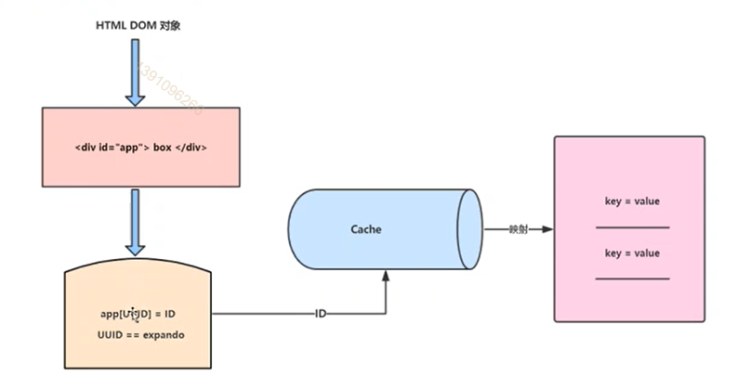

**3.数据缓存&队列&动画**

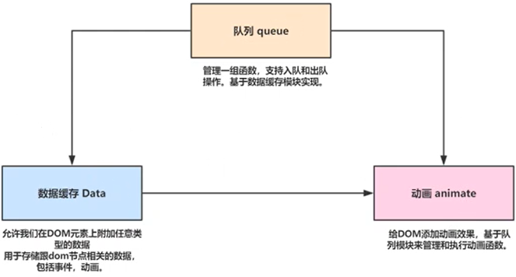

**4.出列 - 入列**

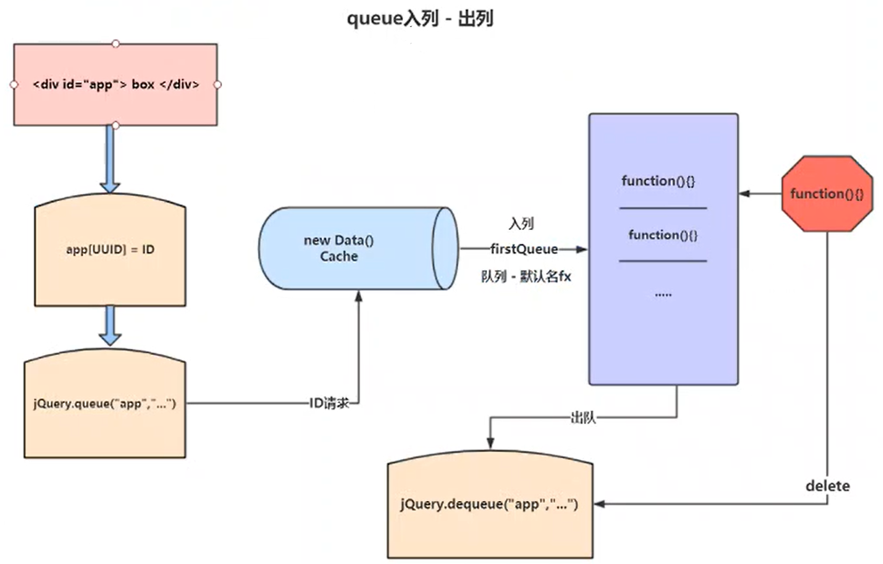

1. **函数式编程underscore源码分析**

**重点：迭代器设计 模板函数 数据流的处理**

**Underscore设计篇**

**3.1.1函数式编程思想概述**

 纯函数：

        定义：对于相同的输入，永远会得到相同的输出，而且没有任何可观察的副作用，也不依赖外部

         环境的状态

        在JavaScript中，对于数组的操作有些是纯的，有些是不纯的

  var arr = [1,2,3,4,5]

    // 纯函数

    arr.slice(0.3) // [1,2,3]   arr.slice(0.3) // [1,2,3]

    // 非纯函数

    arr.splice(0,3) // [1,2,3] arr.splice(0,3) // [4,5]

函数式编辑为何排斥不纯的函数？

         非纯函数中，函数的行为需要由外部的系统环境决定。也就是说此函数行为不仅取决于输入的参数age，还取决于一个外部的变量 timeOfLife，这种对于外部状态的依赖，是造成系统复杂性大大提高的主要原因

var timeOfLife = 20

   // 纯函数

   function test(age){ return age > 20 }

   // 非纯函数

   function test(age){ return age > timeOfLife }

 函数柯里化：

        定义： 向函数传递一部分参数来调用它，让它返回一个函数去处理剩下的参数

             事件上柯里化是一种，‘预加载‘函数的方法，通过传递较少的参数，得到一个已经记住了这些参数的新函数，某种意义上讲，这是一种对参数的’缓存‘，是一种非常高效的编写函数的方法

var timeOfLife = 20

    function test(timeOfLife){

       return function(age){ return age > timeOfLife }

    }

    var testing = test(20)

    testing(18) // false

 函数组合：

        为避免写出不优雅的包菜式代码h(g(f(x))),我们需要用到函数组合

        我们定义的compose就像双面胶一样，可以把任何两个纯函数结合到一起，也可以扩展出组合n个函数的n面胶

  // 两个函数的组合

   var compose = function(f,g){ return function(x){  return f(g(x)) } }

   var mult = function(x){ return x*5 }

   var add = function(x){ return x+1  }

   compose(mult,add)(2) // 5

命令代码：

        通过编写一条又一条指令，让计算机执行一些动作，其中一般会涉及许多繁杂的细节声明式代码

        通过写表达式的方式，声明我们想干什么，而不是通过一步一步的指示

        声明式代码，是函数式编程的一个明显好处一一编写、优化代码时能更专注

  // 命令式

    var rest = [] , arr = [4,9,16,25,4,16]

    for(var i = 0;i<arr.length;i++){

       if(rest.indexOf(arr[i]) === -1){  rest.push(arr[i]) }

    }

    // 声明式

    var rest = arr.map(Math.sqrt)

 总结：

        函数对于外部状态的依赖，是造成系统复杂性大大提高换主要原因

        代码书写中让函数尽可能地纯净

        函数式编程不是万能，它与opp一样，只是一种编程范式

        为降低软件复杂度，opp的方式是靠良好的封装、继承、多态以及接口定义。函数式编程则是靠纯函数以及它们的组合、柯里化等技术

**3.1.2underscore整体结构&面向对象**

 _对象：

underscore有下划线的意思，所以underscore通过一个下划线变量_来标识自身

_是一个函数对象，之后所有的api都会被挂载到这个对象上，如_.each , _.map

 _( )：

虽然underscore推崇函数式编程，但也支持面向对象风格的函数调用，仅需要通过_()来包裹对象即可

_([2,3,4])会创建一个新的underscore对象（从而能够调用underscore提供的方法）, 并在this._wrapped中存储传入的数据

mixin：

mixin模式是增加代码复用度的一个广泛使用的设计模式

链接式调用：

开启链接式调用方法：_.chain( )

关启链接式调用方法：_.value( )

**3.1.3undefined的处理/函数式编程(回调)iteratee设计**

void 运算符通常只用于获取 undefined的原始值

void 0和undefined是等价，因此可以用来判断undefined

**3.1.4 rest参数/underscore创建对象方式**

_ . restArguments：

underscore的官方实现，它暴露了一个_.restArguments方法，通过给该方法传递一个函数，能够使得函数支持rest参数

_ . baseCreate(创建对象)：

underscore利用baseCreate创建对象时，会先检查当前环境是否已支持Object.create，如不支持，会创建一个简易的polyfill

**Underscore辅助功能篇**

**3.2.1Map-reduce真值检测函数**

**3.2.2 indexOf lastIndexOf条件查询-背后索引查询器实现**

_.createdIndexFinder:

underscore中通过内置的工厂函数createIndexFinder来创建一个索引查询器

_.indexOf及_.lastIndexOf 正是由该函数所创建的

createdIndexFinder( dir ,predicateFind , sortedIndex )接受3个参数

dir查询方向 _.indexOf是正向查询 _.lastIndexOf是反向查询

**predicateFind真值检测函数，该函数只有在查询元素不是数字(NaN)时才会使用**

sortedIndex有序数组的索引获得函数。如果设置了该参数，将假定数组已有序，从而更加高效地通过针对有序数组的查询函数（比如二分查找等）来优化查询性能

**3.2.3乱序数组-洗牌算法**

洗牌算法：

算法思路在宏观上可以概括为：将集合视为牌堆，不停地从牌堆中抽牌构成新的牌堆，直至新牌堆的牌数到达预设数量

从underscore 1.9版本开始，洗牌算法通过_.sample实现

_.sample(array,n):从array随机取出n个样本

underscore中的抽样函数正基于洗牌算法

**Underscore数组篇**

**3.3.1 underscore数组定位&摊平数组**

数组定位

_.initial( array,n ) : 获得array的除了最后n个元素以外的元素

_.rest( array ,n ) : 返回array中除了前n个元素外的所有元素

摊平数组

.flatten(array,shallow) : 摊平array，通过shallow指明是深度摊平还是浅摊平

**3.3.2 数组运算uniq去重函数 原生对象扩展Underscore函数篇**

_.unique: 重写数组去重函数

_.computed: 去掉数组中所有的假值

_.range: 返回某一个范围内的数值组成的数组

**Underscore函数篇**

**3.4.1偏函数(partial)-缓存(memoize)使用场景源码分析**

_.partial : 反映了新函数是原函数的一部分

应用一个函数，填充在任意个数的参数，不改变其动态this值，和bind方法很相近

_.memoize : memoize方法可以缓存某函数的计算结果（我搞不懂）

**3.4.2延时执行函数- compose-escape字符串逃逸**

字符串逃逸：防止用户注入代码，造成xss攻击，所以使用正则把字符转为实体名称

**3.4.3throttle与debounce 概念解析源码实现**

throttle节流函数：在一定时间内，调用了n次，只会执行一次

debounce防抖函数：在一定时间内，调用了n次，只会根据最后一次调用重新计算时间

**Underscore对象篇**

**3.5.1 属性操作 & createAssigner**

_.has(object,key): 检测object对象是否包含给定的key属性 == Object.hasOwnProperty(key)

_.keys(object): 获取object对象所有的属性名称 == Object.keys(obj)(但不兼容IE)

_.invert(object)：返回一个object副本，使其键(keys)和值(values)对象

createAssigner( ): 对象属性的扩展 == Object.assign

**3.5.2 deepclone 深度克隆 & pick**

**3.5.3template模板引擎设计**

1. **模块化编程自研模块加载器**

**模块加载器设计概要**

**4.1.1 模块系统概述-自定义模块规范-书写约定**

**4.1.2 加载器结构设计导论**

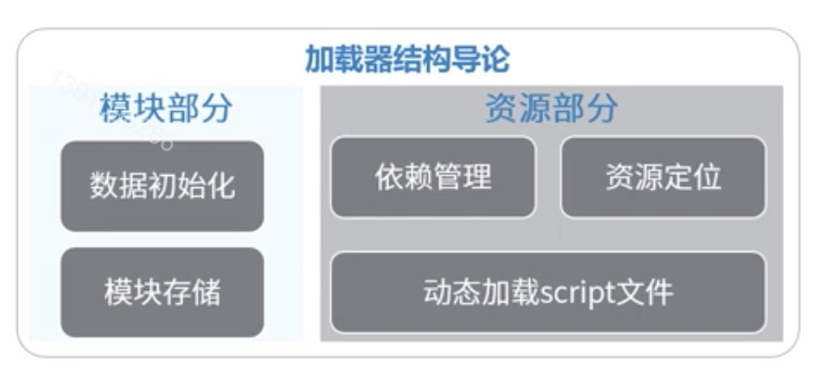

模块部分：每个模块创建都先初始化数据，存储在缓存对象中

数据初始化：加载器中设计了一个名为module的构造函数，每个模块都是此构造函数实例对象

模块存储：加载器中设计了一个名为cache缓存对象，每个文件（模块）都会存储在cache对象中

具体存储方式：{ 当前模块绝对路径：new Module( ) }

注意：当前模块的绝对路径是通过资源部分，资源定位方法实现的

资源部分: 资源定位、依赖管理是加载器设计两大核心

资源定位：加载器中设计了一个resolve()的方法把模块名解析成绝对路径格式

模块名的获取：startUp.use( ['a.js','b.js ')

startUp.use()加载器启动方法，启动时会去调用传入数组列表中的模块

动态加载script文件：通过加载器resolve()方法把模块名解析成绝对路径格式

动态创建script document.create('script') src指向当前模块绝对路径地址

加载文件同时，模块加载器解析当前模块所依赖的模块以数组的形式存储

依赖管理：已知当前模块在cache中的形态，{ '当前模块绝对路径' : new Module( ) }

换算： {'当前模块绝对路径' : { url:"当前模块绝对路径" , deps:[ ] } }

deps存储当前模块的依赖列表，依赖列表通过动态加载script文件正则解析获取

重点：解析依赖 -》 获取依赖模块绝对路径地址 -》 动态加载 -》 提取依赖 -》解析依赖

递归方式加载所有模块，直至模块全部加载完毕

**模块加载器设计核心**

**4.2.1 Module构造器设计 模块数据初始化**

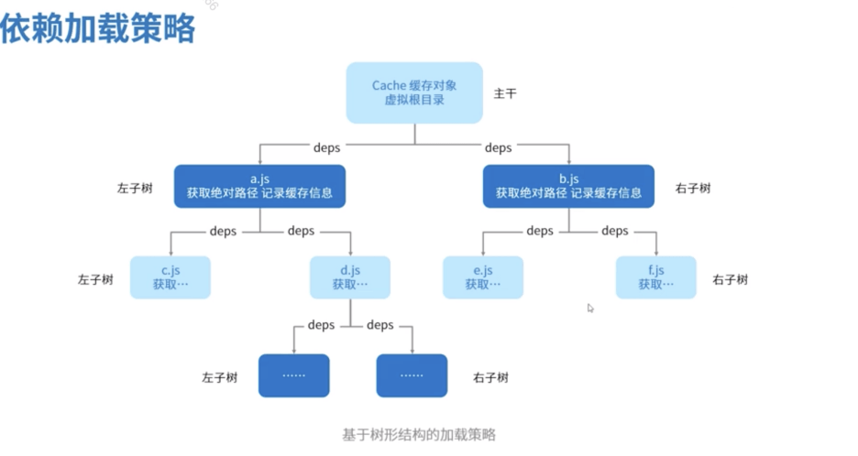

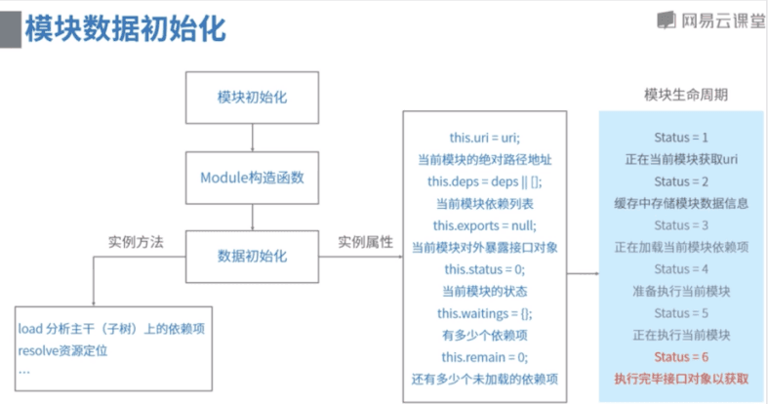

**4.2.2 模块资源定位-异步加载**

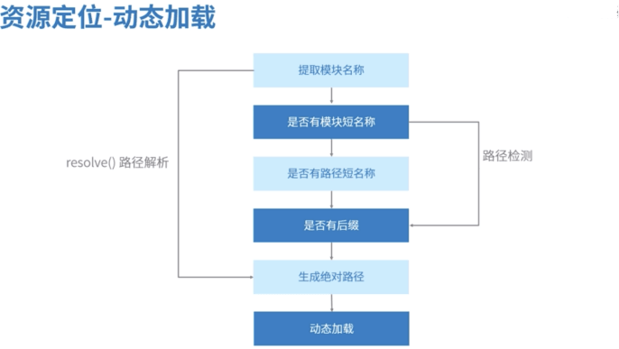

**4.2.3 依赖解析-依赖管理处理方案**

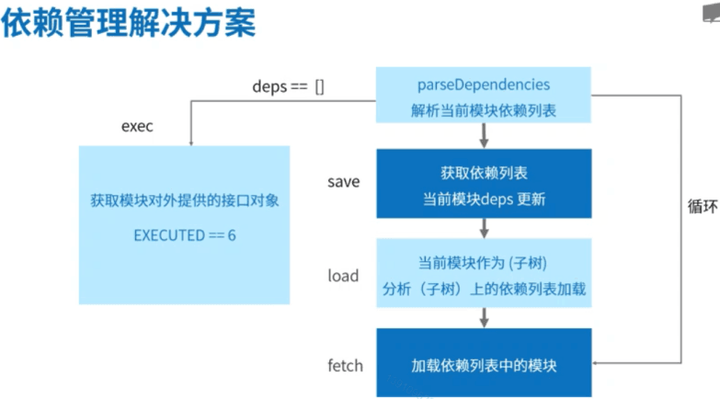

**4.2.4 模块(路径)短名称配置解决方案**

**专题2单页应用开发**

**一、MV* & 组件化开发 Vue专题**

**Vue基础**

**1.1.1 初识vue**

**1.1.2 模块语法,常用指令,事件绑定**

v-cloak：

解决初始化慢导致页面闪动的最佳实践，它会在vue实例结束编译时从绑定的html元素上移除，在简单项目中，使用 v-cloak 指令是解决屏幕闪动的好方法

修饰符：

1.事件修饰符   .stop .prevent  .capture   .self   .once   .passive

2.系统修饰符    .ctrl   .alt   .shift   .meta   .left   .right    .middle

3.按键修饰符 .enter  .tab .delete (捕获“删除”和“退格”键)   .esc  .space

             .up   .down  .left   .right

**1.1.3 计算属性及watch**

 计算属性的作用及使用

   使用场景：一个数据受多个数据影响

        计算属性(computed)与method方法的区别

                计算属性

                    1、包括getter和setter

                    2、基于依赖缓存

                    3、依赖数据改变 =》 触发setter和getter =》 计算属性改变

                    4、可以依赖其他计算属性

                    5、可以依赖其他实例数据

                methods方法

                    本质是实例上定义的普通函数，组件得新渲染，就会调用

            如何选择

                    是否需要缓存，比如遍历大数组和做大量计算，使用计算属性

    watch的作用及使用

            使用场景：一个数据影响多个数据

**1.1.4 条件渲染和列表渲染**

 列表渲染

 1.维护状态( :key )

   为了给vue一个提示，以便它能跟踪每个节点的身份，从而重用和重新排序现有元素，你需要为每项提供一个唯一key属性

         跟虚拟DOM diff算法相关

2.数组更新检测

Vue将被侦听的数组的变异方法进行了包裹，所以它们也将会触发视图更新，被包裹过的方法有：push( )、pop( )、shift( )、unshift( )、splice( )、sort( )、reverse( )

两种情况不能监听：当利用索引直接设置一个数组项时

当修改数组的长度时

3.注意事项

不推荐同时使用v-if 和 v-for 同时使用，v-for具有比v-if更高级的优化级

**1.1.5 表单处理**

常用修饰符

v-model.lazy 从input事件中转变为在change事件中同步数据

v-model.number 可以将输入转换为Number类型

V-model.trim 可以自动过滤输入的首尾空格

**1.1.6 组件**

组件基础

1、为什么要使用组件

组件是对数据和方法的简单封装，可以提高html代码的复用

2、组件使用

组件命名：kebab-case(短横线分隔命名) PascalCase(首字大写命名)

组件注册:

 // 全局注册

  Vue.component('my-component',{ template:"<div>这是全局组件</div>" })

  // 局部注册

  const app = new Vue({

      el:'#app',

      components:{

       'com-a':{

             template:'<div>这是局部组件</div>',

              data:function(){ return {} } }

        }

   })

3、自定义v-model事件 接收一个value属性 在有新的value时触发input事件

4、.sync修改符 父组件监听自定义事件按需更新数据

Slot分发内容

1、单个slot 在父组件模板里，插入在子组件标签内的所有内容将替代子组件的<slot>标签及它的内容

2、具名slot 给<slot>元素指定一个name后，可以分发多个内容 name=“ke” v-slot:ke

具名slot可以与单个slot共存

1. 作用域slot 作用域slot是一种特殊的slot,使用一个可以复用的模板替换已渲染元素

<slot msg=“数据”></slot>

<template v-slot:default =“props”>{{props.msg}}</template>

注： v-slot只能用于template中

单文件组件及自定义组件和动态组件及异步组件

1、单文件组件

一个后缀名为.vue的文件，使用.vue文件需要先安装vue-loader、vue-template-compiler等加载器并做webpack配置。因为要使用ES6语法，还需要安装配置babel和babel-loader等编译器

vue-loader：将文件名后缀为.vue的文件抽离出html、css、js交给其他的loader处理，重点在抽取、分离

vue-template-compiler：将 Vue 2.0 模板预编译为渲染函数（template => ast => render），以避免运行时编译开销和 CSP （内容安全策略是一个附加的安全层，用于帮助检测和缓解某些类型的攻击，包括跨站脚本 (XSS) 和数据注入等攻击）限制

Babel：是一个 JavaScript 编译器,主要用于将 ECMAScript 2015+ 版本的代码转换为向后兼容的 JavaScript 语法，以便能够运行在当前和旧版本的浏览器或其他环境中

bable-loader：是Babel与webpack协同工作的模块（使webpck通过babel-laoder使用Babel）

@babel/corel:：是babel编译器的核心模块，将 js代码分析成 ast ，方便各个插件分析语法进行相应的处理。有些新语法在低版本 js 中是不存在的，如箭头函数，rest 参数，函数默认值等，这种语言层面的不兼容只能通过将代码转为 ast，分析其语法后再转为低版本 js

1. 自定义组件(像element-ui一样)

创建一个文件夹，里面创建myComponent.vue和myComponents.js文件

在vue项目中的入口文件main.js中或者需要使用的文件中，进行导入，使用vue.use( )

1. 动态组件

Vue.js提供一个特殊的元素<component>用来动态地挂载不同的组件，使用is特性来选择要挂载的组件

1. 异步组件

Vue.js允许将组件定义为一个工厂函数，动态地解析组件。vue只在组件需要渲染时触发工厂函数，并且把结果缓存起来，用于后面的再次渲染

**1.1.7 渲染函数及JSX语法**

渲染函数

1. 渲染函数(render函数)

通过createElement函数来创建虚拟DOM，这个虚拟DOM包含的信息会告诉Vue页面个需要渲染出什么元素

1. 渲染函数解析

render函数的返回值：VNode，也就是我们要渲染的节点

render函数的参数：createElement是render函数的参数，它本身也是了函数，并且有三个参数。createElement函数的返回值也是VNode虚拟节点

 render:function(createElement){

// HTML标签名 attribute 子级虚拟节点

    return createElement( 'h1', {} , [])

 }

认识节点、树以及虚拟DOM

节点 树 VNode VDOM的概念

// VNode对象源码

export interface VNode {

    tag:string; //当前节点的标签名

    data:VNodeData; // 当前节点的数据对象

    children:VNode[];//子节点，数组，也是VNode类型

    text:string;// 当前节点的文本，一般文本节点或注释节点会有该属性

    elm:Node; // 当前虚拟节点对应的真实的DOM节点

    ns:string;// 节点的namespace

    context:Vue; //编译作用域

    key:string | number; // 节点的key属性，用于作为节点的标识，有利于patch的优化

    componentOptions:VNodeComponentOptions; // 创建组件实例时会用到的选项信息

    componentInstance:Vue; // Vue实例

    parent:VNode; // 父节点对象，组件的占位节点

    raw:boolean; // 是否要将它转为原始的html

    isStatice:boolean; // 是否为静态

    isRootInsert:boolean; // 是否在根节点插入

    isComment:boolean; // 是否注释类型

}

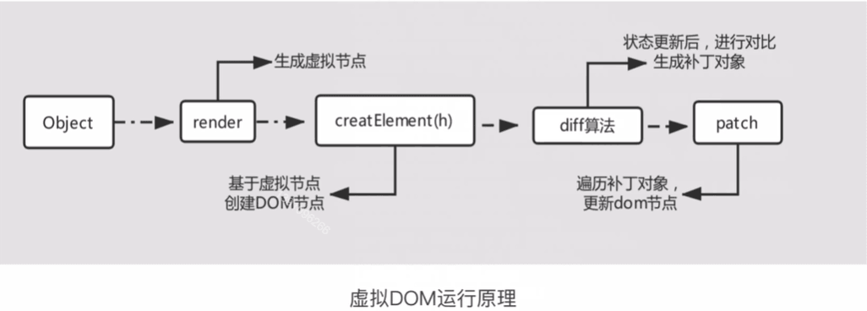

JSX语法

javascript和XML结合的一种格式。最早React发明了JSX，利用HTML语法来创建虚拟DOM。JSX执行更快，因为它在编译为JavaScript代码后进行了优化。它是类型安全的，在编译过程中就能发现错误。使用JSX编写模板更加简单快速

// JSX语法

 import List from './list.vue'

new Vue({

    el:"#app",

    render:function(h) {

     return ( <List level={1}> <span>Hello world!</span></List> )

    }

 })

// 需要babel插件转译为普通的HTML

 <button class="btn btn-active"><span>jsx</span></button>

 React.createElement(

"button",

     { class: "btn btn-active"},

     React.createElement("span", null, "jsx")

 )

函数式组件

1. 使用场景(比较简单的组件、无状态)

[https://cn.vuejs.org/v2/guide/render-function.html#函数式组件](https://cn.vuejs.org/v2/guide/render-function.html" \l "%E5%87%BD%E6%95%B0%E5%BC%8F%E7%BB%84%E4%BB%B6)

2、可以把函数式组件想像成组件里的一个函数，入参是渲染上下文(render context)，返回值是渲染好的HTML

3、特性：Stateless(无状态)：组件自身是没有状态的

Instanceless(无实例)：组件自身没有实例，也就是没有this

 // 普通函数式组件

 Vue.component('my-function-button',{

    functional:true,

    render(createElement,context){

        return createElement('button',context.data,context.children)

    }

})

 // 模板函数式组件

`<template functional>

   <button class='btn btn-primary' v-bind='data.attrs' v-on='listeners'>

       <slot/>

   </button>

 </template>`

**1.1.8 过渡及动画**

请参考官网：<https://cn.vuejs.org/v2/guide/transitions.html>

**1.1.9 vue的生命周期**

钩子函数(Hook)在Vue中是一种事件劫持机制

它会比定义的事件更早进行执行处理，而且可以让你自己去配置

beforeCreate 实例创建前 el与data都为undefined

created 创建完毕状态 el为undefined data里面已经有数据

beforeMount 挂载前状态 el与data都有相对应的属性

mounted 挂载后状态 el与data都有相对应的属性

beforeUpdate 更新前状态 data里面的属性值改变

update 更新完成状态 data里面的属性值改变

beforeDestroy 销毁前状态 实例仍然可用

destroyed 销毁状态 vue实例指示的所有东西都会解绑

所有的事件监听器会被移除

所有的子实例也会被销

注：beforeMount和mounted是给vue实例对象添加$el成员，并且替换掉挂载的DOM元素

**1.1.10 自定义指令**

使用场景： 当你需要对普通 DOM 元素进行底层操作，这时候就会用到自定义指令

官网文档：<https://cn.vuejs.org/v2/guide/custom-directive.html>

**Vue进阶**

**1.2.1 初识vue-cli**

了解vue-cli vue-cli结构与webpack

官方网档：<https://cli.vuejs.org/zh/>

**1.2.2 组件化思想的深入**

**组件化**

组件创建：

1. 调用Vue.extend( )

var myComp = Vue.extend({ template:'<div>Vue.extend创建的组件</div>' })

1. <template>标签创建，需要加上id属于

<template id='myComp'><div>这是template标签构建的组件</div></template>

1. 标签创建

<script type="text/x-template" id="myComp">

<div>这是script标签构建的组件</div>

</script>

组件注册：

1. 调用Vue.extend(),创建全局注册组件

Vue.component('my-comp',myComp)

2、template及script标签构建的组件全局注册

Vue.component('my-comp',{ template:'#myComp' })

处理边界情况：

1. 访问根实例
2. 访问父级组件实例
3. 访问子组件实例或子元素
4. 依赖注入

**混入（mixin）**

1、官网文档：<https://cn.vuejs.org/v2/guide/mixins.html>

2、使用场景： 如果我们有大量的表格页面，仔细一扒拉你发现非常多的东西都是可以复用的例如分页，表格高度，加载方法， laoding声明等一大堆的东西

3、基础：全局混入 组件混入

注：请谨慎使用全局混入，因为它会影响每个单独创建的 Vue 实例 (包括第三方组件)。大多数情况下，只应当应用于自定义选项，就像上面示例一样。推荐将其作为插件发布，以避免重复应用混入

4、选项合并:

钩子函数：将合并为一个数组，因此都将被调用。另外，混入对象的钩子将在组件自身钩子之前调用。

值为对象的选项（methods、components 和 directives）：Object.assign()方式进行合并，发生冲突时以组件优先

**1.2.3 Vuex的使用及设计思想**

**Vuex是什么**

Vuex是一个专门为Vue.js应用程序开发的状态管理模式

它使用集中式存储管理应用的所有组件的状态，并以相应的规则，保证状态以一种可预测的方式发生变化

**Vuex的使用**

默认的五种基本对象：

state：存储状态（变量）

gettres：对数据获取之前的再次编译，可以理解为state的计算属性

mutations：修改状态，并且是同步的。在组件中使用$store.commit(“”,params)。这个和我们组件中的自定义事件类拟

actions：异步操作，在组件中使用是$store.dispatch(‘’)

modules：store的子模块，为了开发大型项目，方便状态管理而使用的

**理解Vuex的设计思想**

**vuex使用单一状态树，用一个对象state包含了整个应用层级的所有状态，你可以理解为这些状态就是一堆全局变量和数据**

**简而言之，vuex采用类似全局对象的形式来管理所有组件的公用数据，如果想修改这个全局对象的数据，得使用vuex提供的方式来修改（不能随意用自已的方式来修改）**

**隔离变化 约定优于配置**

**1.2.4 Vue-router**

官网文档：<https://router.vuejs.org/zh/installation.html>

**1.2.5 组件通信**

**父子组件通信**

1、使用props和$emit父子组件相互通信

2、父组件$children操作子组件

3、父组件$refs操作子组件

4、子组件$parent访问父组件

5、对象传参，不改变引用，缺点：改变了单向数据流的简单洁性及可维护性

6、V-model 和 sync双向绑定

**非父子组件通信**

1、使用中央事件总线(eventbus)

2、依赖注入(provide、inject)

3、使用$attrs和$listeners实现祖孙组件通信

4、$root直接访问根组件

**1.2.6 自定义插件**

**原理**

1. Vue.use(MyPlugin) 本质上是调用MyPlugin.install(Vue)
2. 使用插件必须在new Vue()启动应用之前完成，实例化之前就要配置好
3. 如果使用Vue.use多次注册相同插件，那只会注册成功一次

**1.2.7 单元测试**

**官方教程**

<https://vue-test-utils.vuejs.org/zh/>

**单元测试常用的工具**

1. Mocha 一个JavaScript测试框架，就是运行测试的工具
2. Jest 是 Facebook 出品的一个测试框架，相对其他测试框架，其一大特点就是就是内置了常用的测试工具，比如自带断言、测试覆盖率工具，实现了开箱即用（vue官方文档使用的测试框架）
3. Chai 一个Moach可以使用的断言库，判断源码的实际执行结果与预期结果 是否一致
4. Vue Test Utils 是Vue.js官方的单元测试实用工具
5. supertest代理HTTP请求

**创建**

vue create vue-unit-test --》 Manually select features --》 Babel、Unit Testing --》

### Jest --》 In package.json

**Vue源码分析**

**1.3.1 Vue 编译器原理探秘（一）开篇**

**1.3.2 Vue 编译器原理探秘（二）**

**1.3.3 Vue 编译器原理探秘（三）**

**1.3.4 Vue 编译器原理探秘（四）**

**Vue源码文章**

<https://www.zhihu.com/column/c_1162017153112363008>

**Vue编译器思维导图**

<https://www.processon.com/view/link/5cb4b6dce4b02a2858ed34a3>

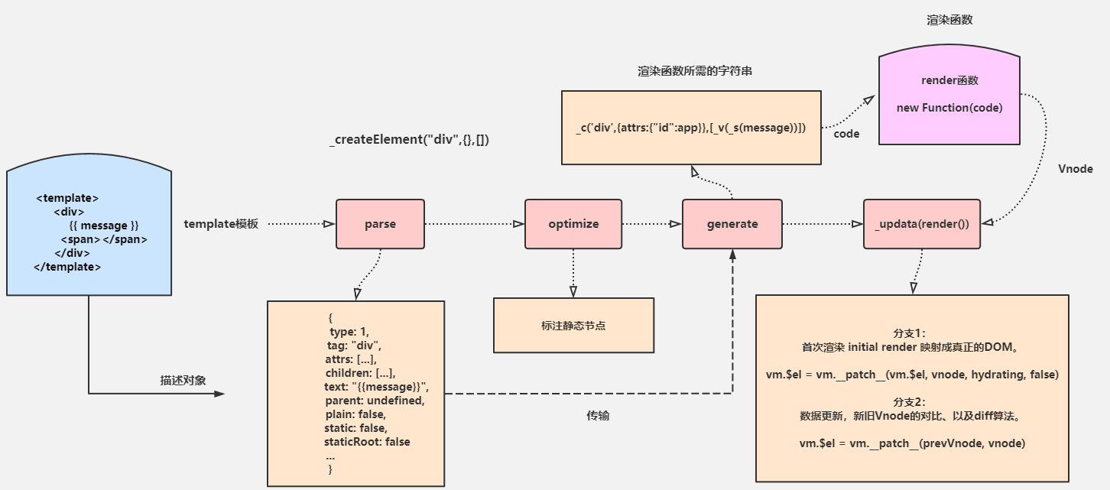

注意：

optimize：在vue2.0中主要是通过AST标记静态结点

在vue3.0中提出一个区块树概念，主要是静态中找到动态

**Vue最佳实践**

**1.4.1 项目全面深度优化及打包上线之网易实践**

**github地址**

<https://github.com/vusion>

<https://github.com/vusion-templates/cloud-admin-lite>

**1.4.2 数据层的高级封装之网易实践**

**1.4.3 SSR的作用及Vue-SSR在网易中的实践**

**二、MV* & 组件化开发 React专题**

**React基础**

**2.1.1 React介绍与React代码规范**

**2.1.2 虚拟DOM和JSX**

**2.1.3 生命周期与数据操作**

**2.1.4 组件通信**

**2.1.5 ReactDOM与表单**

**2.1.6 React与es6**

**2.1.7自定义组件**

**React进阶**

**2.2.1 高阶组件  
2.2.2 React Hooks**

**2.2.3 React 与 Typescript**

**2.2.4 数据管理(Redux)**

**2.2.5 数据管理(Mobx)**

**2.2.6 常用组件库ant-design**

**React生态**

**2.3.1 路由(React-Router)原理**

**2.3.2 React动画**

**2.3.3 可视化**

**2.3.4 企业级框架umi + dva**

**2.3.5 工程化与webpack**

**2.3.6 单元测试**

**React补充课程**

**2.4.1 实现React（上）**

**2.4.2 实现React（下）-state**

**2.4.2 实现React（下）-so-diff**

**2.4.3 Redux源码解析分享**

**三、现代前端工程实践方案 解锁webpack**

1. **VuePress项目实战**

**4.1.0-VuePress课程导学**

请参考官网：<https://www.vuepress.cn/guide/>

**什么是VuePress?**

VuePress由两部分组成

第一部分是一个极简静态网站生成器，它包含由Vue驱动的主题系统和插件API

第二部分是为书写技术文档而优化的默认主题，它的诞生初衷是为了支持Vue及其子项目的文档需求

**4.1.1 设计-运行原理**

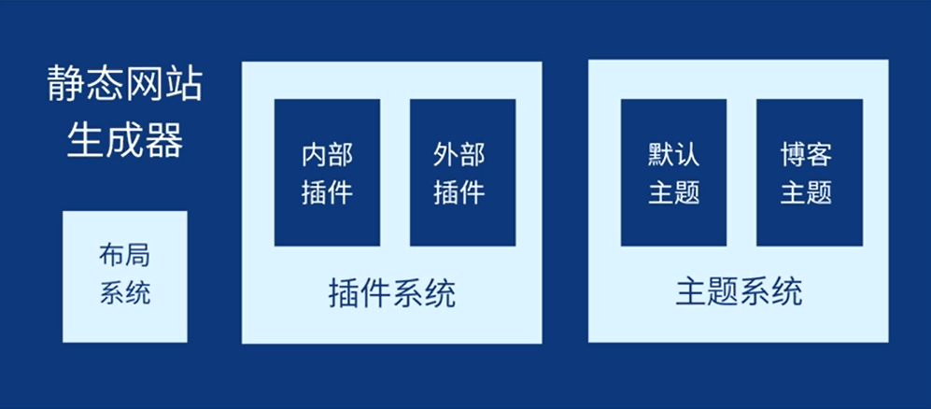

**创建项目**

1. npm create vuepress
2. npm install -D vuepress（不再推荐全局安装 VuePress）
3. npm run dev （vuepress dev docs --temp .temp）

**4.1.2 基本配置**

**4.1.3 Markdown**

**4.1.4 上线部署 搭建你的专属博客**

**专题3 移动端App开发工程师**

1. **H5移动端开发**

**HTML5基础**

* + 1. **HTML5简介**

1、广义的HTML5是指包括HTML、CSS和JavaScript在内的一套技术组合

2、HTML5的设计目的，是在移动设备上支持多媒体

* + 1. **HTML5的新特性**

**新增标签**

header（网站头部）

nav（导航栏）

section（类似div）

article（文本内容）

aside（文件侧栏）

footer（网站脚本）

**新增表单输入框的类型及属性**

<input name="email" type="email"/>  <!-- 限制用户输入必须为Email类型 -->

        <input name="url" type="url"/>      <!-- 限制用户输入必须为URL类型 -->

        <input name="date" type="date"/>    <!-- 自动生成一个日期控件 -->

        <input name="number" type="number"/><!-- 限制用户输入必须为数字类型 -->

        <input name="range" type="range"/>  <!-- 产生一个进度条的表单 -->

        <input name="search" type="search"/><!-- 产生一个搜索意义的表单 -->

        <input name="color" type="color"/>  <!-- 生成一个颜色选择表单 -->

**Canvas**

HTML5新增的元素<canvas>只是图形的容器，必须通过本脚本（通常是JavaScript）来绘制图形

**多媒体（Video & Audio）**

<video>元素提供播放、暂停和音量控件来控件视频，提供width和height属性控制视频尺寸

<audio>元素提供音频播放

**web存储功能**

1.传统document.cookie存储方式的缺点

存储容量限制小（只有4k左右）

解析复杂

每次发送请求都携带cookie，浪费带宽，给开发带来不便

2.HTML5 Web存储功能

会放存储 生命周期为关闭浏览器窗口，同一个窗口下数据可共享

本地存储 永久生效，除非手动删除，可多窗口共享

**拖放释放功能**

1.定义

拖放是HTML5常见特性，即抓取对象以后拖到另一个位置，并且任何元素都能拖放

2.在拖动目标上会触发的事件（源对象）

ondragstart 源对象开始拖动元素时触发

ondrag 源对象正在拖动时触发

ondragend 源对象完成拖动后触发

3.在目标对象上会触发的事件

ondragenter 目标对象进入其容器范围内时触发

ondrageover 目标对象进入源对象范围内拖动时触发

ondargeleave 源对象离开其容器范围内时触发

ondrop 释放鼠标键时触发

**1.1.3选择器/history/拖放**

**选择器**

1.HTML5选择器是基于选择器规则进行查找，并且可以更方便获取DOM元素，同时编写原生javascipt更加方便

2.新增的选择

querySelector 根据选择器规则，返回相匹配的第一个元素，没有找到则返回Null

querySelectorAll 根据选择规则，返回文档中所有符合要求的元素，并且返回NodeList对象

3.选择器

子集选择器 div>p 兄弟选择器 .main_span + p

后代选择器 div p 通用选择器 .main_span ~ p

选中奇数项 :nth-child(odd)

选中偶数项 :nth-child(even)

**History**

1.history是历史状态管理，允许操作浏览器曾经在标签页或者框架里访问的会话历史记录

2.新增特性

pushState 每执行一次都会增加一条历史记录，浏览器在返回时，就不会返回前一个页面，并且不会刷新浏览器

3.最常用的场景之一：单页应用

单页应用定义：只有一张web页面的应用，并且一开始会加载必需的HTML、CSS和JavaScript，可以动态重写页面而不是通过服务器加载整个新页面与用户交互，可以提高用户体验

HTML5 History主要解决问题：实现网页无刷新更新数据的同时，解决浏览器无法前进/后退的问题

**1.1.4 跨文档消息通信**

**跨文档通讯概念**

跨文档消息传送，有时候也简称为XDM，指的是来自不同域的页面间传递消息

**使用场景**

内嵌框架和其父文档相互进行数据传输或者通讯

**跨文档通讯核心**

window.postMessage( message , origin , [ transfer ] )

message：消息对象 允许传入任何数据结构

origin：域消息

transfer： 转移消息对象

**1.1.5 地理信息 本地存储 离线存储**

**地理信息**

1. 定义 定位用户的位置，使用HTML5 Geolocation API用于获取用户的地理位置
2. 注意 除非用户同意，否则用户位置信息是不可用的
3. 通过对navigator.geolocation对象检测，可以判断当前设备是否支持地理信息
4. 使用getCurrentPosition( )方法来获得用户的位置

navigator.geolocation.getCurrentPosition(success,error,options)

**离线存储(应用程序缓存)**

1. 定义

HTML5引入了应用程序缓存，这意味着web应用可进行缓存，并可在没有因特网连接时进行访问

1. 离线存储优势

离线浏览：即当用户网络断开时，可以继续访问页面

访问速度快： 将资源缓存到本地，已缓存资源加载更快

减少服务器负载：浏览器将只会从服务器下载更新过或者更改过的资源

1. Cache Manifest基础

每个指定了manifest的页面在用户对其访问时都会被缓存

如果未指定manifest属性，则页面不会被 缓存

manifest文件的建议文件扩展名是：“.appcache”

1. manifest文件完整结构

CACHE MANIFEST：此标题下列出的文件将在首次下载后进行缓存，CACHE表示缓存的文件，使用相对路径

NETWORK：此标题下列出的文件需要与服务器连接，并且不会缓存

FALLBACK：标题下列出的文件规定当页面无法访问时的回退页面

使用#注释

5、html文件中的< html manifest=”cache.appcache”>标签中加上manifest=”cache.appcache”

**1.1.6 音频与视频**

**1.1.7 canvas**

**动画的基本步骤**

1、清空canvas

除非接下来要画的内容会完全充满canvas(例如背景图)，否则需要清空所有。最简单的做法就是用clearRect方法

1. 保存canvas状态

如果需要改变一些会改变canvas状态的设置(样式，变形之类的)，又要在每一帧之时都是原始状态的话，需要先保存一下

1. 绘制动画图形(animated shapes)

这一步才是重绘动画帧

1. 恢复canvas状态

如果已经保存了canvas的状态，可以先恢复它，然后重绘下一帧

**移动端适配实战演练**

**1.2.1 弹性盒子模型**

**1.2.2 移动端事件**

**1.2.3 transform详解**

**1.2.4 移动自定义滑动区域**

**1.2.5 陀螺仪操作**

**1.2.6 多指操作与兼容**

**1.2.7 上滑下载**

**1.2.8 响应式布局**

**1.2.9 滑屏组件：better-scroll**

**案例**

**网易的H5实践**

**二、微信小程序**